重庆医科大学附属永川医院

比 选 文 件
（第二次公告）

采购项目编号：2023ZW017
采购项目名称：职工胸牌

重庆医科大学附属永川医院

二〇二三 年 五 月
目 录
第一篇 比选邀请书 - 3 -
一、比选项目内容 - 3 -
二、资金来源：医院自筹 - 3 -
三、比选资格 - 3 -
四、比选有关说明 - 3 -
五、本项目无需购买比选文件 - 4 -
六、采购项目需落实的政府采购政策 - 4 -
七、其它有关规定 - 4 -
八、联系方式 - 5 -
第二篇 项目技术（质量）需求 - 6 -
一、项目一览表 - 6 -
二、技术规格及质量要求 - 6 -
第三篇 项目商务要求 - 8 -
一、交货时间、地点及验收方式 - 8 -
二、报价要求 - 8 -
三、付款方式 - 8 -
四、知识产权 - 8 -
五、其他 - 8 -
第四篇 采购程序、评审标准、无效响应和采购终止 - 10 -
一、采购程序及评审标准 - 10 -
二、评定成交的标准 - 12 -
三、无效比选 - 13 -
四、响应供应商发生以下条款情况之一者，失去成交供应商资格，但属于“符合要求的供应商” - 13 -
五、采购终止 - 13 -
第五篇 供应商须知 - 14 -
一、比选费用 - 14 -
二、比选文件 - 14 -
三、比选要求 - 14 -
四、成交供应商的确定和变更 - 15 -
五、成交通知 - 15 -
六、关于质疑和投诉 - 15 -
七、签订合同 - 16 -
八、其他 - 17 -
第六篇 合同草案条款 - 18 -
一、定义 - 18 -
二、货物内容 - 18 -
三、合同价格 - 18 -
四、转包或分包 - 18 -
五、质量保证及售后服务 - 18 -
六、付款 - 19 -
七、验收 - 19 -
八、索赔 - 19 -
九、知识产权 - 19 -
十、合同争议的解决 - 19 -
十一、违约责任 - 19 -
十二、合同生效及其它 - 20 -
第七篇 响应文件格式要求 - 24 -
一、经济部分 - 24 -
二、技术（质量）部分 - 24 -
三、商务文件 - 24 -
四、资格条件及其他 - 24 -
五、其他应提供的资料 - 24 -

第一篇 比选邀请书
重庆医科大学附属永川医院（简称“重医附属永川医院”）对职工胸牌项目进行院内比选采购。欢迎有资格、有实力的供应商前来参加比选。

一、比选项目内容

项目名称 | 成交供应商数量（名） | 备注
职工胸牌 | 1

二、资金来源：医院自筹

三、比选资格
比选供应商是指向医院提供货物、工程或者服务的法人、其他组织或者自然人。以下简称供应商。合格的供应商应首先符合《中华人民共和国政府采购法》第二十二条规定的基本条件，同时符合根据该项目特殊要求设置的特定资格条件。
（一）基本资格条件
1.具有独立承担民事责任的能力；
2.具有良好的商业信誉和健全的财务会计制度；
3.具有履行合同所必需的货物和专业技术能力；
4.有依法缴纳税收和社会保障资金的良好记录；
5.参加政府采购活动前三年内，在经营活动中没有重大违法记录；
6.法律、行政法规规定的其他条件。
（二）特定资格条件：无

四、比选有关说明
（一）凡有意参加比选的供应商，请在重医附属永川医院官网下载本项目比选文件以及图纸、澄清等比选前公布的所有项目资料，无论供应商下载与否，均视为已知晓所有比选实质性要求内容。
1.响应人应当按照比选文件的要求编制响应文件，并对比选文件提出的要求和条件作出实质性响应，响应文件建议采用软面胶装（不采用穿孔式）、文件夹式活页装订，同时应编制完整的封面、页码、目录。
2.响应文件一式四份，其中正本一份，副本三份，副本可为正本的复印件，应与正本一致，如出现不一致情况以正本为准。注：响应文件密封的外封套上必须注明比选项目名称、比选公司名称、联系人姓名及电话。
（二）凡有意参加的供应商，请于2023年5月22日8：00时至2023年5月24日17:00时（法定公休日、法定节假日除外）线上报名。
线上报名方式：请务必将参与比选采购项目名称及采购项目编号、所参与包号、供应商名称、联系人名称及联系方式、电子邮箱地址，供应商、代理商、制造商一般资质和特定资格要求以及产品的说明书及彩页等相关信息，在报名截止时间前发送到邮箱cgb85385105@163.com。
报名的单位名称必须与响应人名称相同，只有按上述规定报名后，才具备响应资格。
- 比选公告期限：自采购公告发布之日（2023年5月16日8:00）起三个工作日。
如响应供应商不满足三家，将进行第二次挂网；若第二次挂网后，响应供应商只有一家的，将进行第三次挂网。
（四）获取比选文件时间：2023年5月22日8:00至2023年5月24日17:00。
（五）比选地点：重庆医科大学附属永川医院综合楼5楼会议室
（六）提交响应文件截止时间：2023年5月25日北京时间8:55。
（七）比选开始时间：2023年5月25日北京时间9:00

五、本项目无需购买比选文件

六、采购项目需落实的政府采购政策
（一）按照《财政部 生态环境部关于印发环境标志产品政府采购品目清单的通知》（财库〔2019〕18号）和《财政部 发展改革委关于印发节能产品政府采购品目清单的通知》（财库〔2019〕19号）的规定，落实国家节能环保政策。
（二）按照财政部、工业和信息化部关于印发《政府采购促进中小企业发展管理办法》的通知（财库〔2020〕46号），落实促进中小企业发展政策。
（三）按照《财政部、司法部关于政府采购支持监狱企业发展有关问题的通知》（财库〔2014〕68号）的规定，落实支持监狱企业发展政策。
（四）按照《三部门联合发布关于促进残疾人就业政府采购政策的通知》（财库〔2017〕 141号）的规定，落实支持残疾人福利性单位发展政策。

七、其它有关规定
（一）单位负责人为同一人或者存在直接控股、管理关系的不同供应商，不得参加同一合同项（包）下的采购活动，否则均为无效比选。
（二）为采购项目提供整体设计、规范编制或者项目管理、监理、检测等服务的供应商，不得再参加该采购项目的其他采购活动。
（三）同一合同项（包）下为单一品目的货物采购中，同一品牌同一型号产品有多家供应商参加比选，只能按照一家供应商计算。
（四）同一合同项（包）下的货物，制造商参与比选的，不得再委托代理商参与比选。
（五）本项目的澄清文件（如果有）一律在重医附属永川医院官网上发布，请各供应商注意下载；无论供应商下载或与否，均视同供应商已知晓本项目澄清文件（如果有）的内容。
（六）超过响应文件截止时间递交的响应文件，恕不接收。
（七）比选费用：无论比选结果如何，供应商参与本项目比选的所有费用均应由供应商自行承担。
（八）本项目不接受联合体参与比选或不接受合同分包。
（九）按照《财政部关于在政府采购活动中查询及使用信用记录有关问题的通知》财库〔2016〕125号，供应商列入失信被执行人、重大税收违法案件当事人名单、政府采购严重违法失信行为记录名单及其他不符合《中华人民共和国政府采购法》第二十二条规定条件的供应商，将拒绝其参与医院采购活动。

八、联系方式
单位：重庆医科大学附属永川医院
联系人： 张老师
电 话：（023）85385105
地 址： 重庆市永川区萱花路439号

第二篇 项目技术（质量）需求

一、项目一览表
序号 | 名 称 | 单位 | 数量
1 | 纵向胸牌 | 套 | 400
2 | 横向胸牌 | 套 | 2000

二、技术规格及质量要求
(一)纵向胸牌制作标准及数量
1、数量：
（1）400套（含：挂绳+易拉扣+皮套，不含内心卡片）；
（2）挂绳：900mm 300条
800mm 100条
2、工艺：
（1）卡套：优质牛皮真皮卡套+压印logo
（2）易拉扣：加logo+滴胶
（3）挂绳 ：尼龙挂绳+打铆钉+胶印
- 颜色：墨绿色
4、尺寸：110mm*70mm
5、纵向胸牌效果图
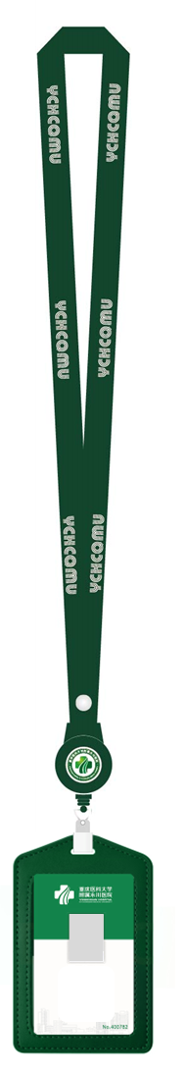

（二）横向胸牌制作标准及数量
1、数量：
2000套（含：易拉扣+皮套，不含内心卡片）；
2、工艺：
（1）卡套：优质牛皮真皮卡套+压印logo
（2）易拉扣：加logo+滴胶
3、颜色：墨绿色
4、尺寸：80mm*98mm
5、横向胸牌效果图
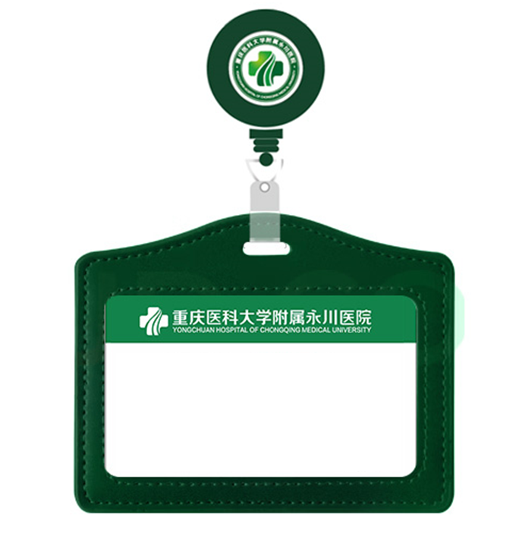

（三）胸牌设计图及尺寸

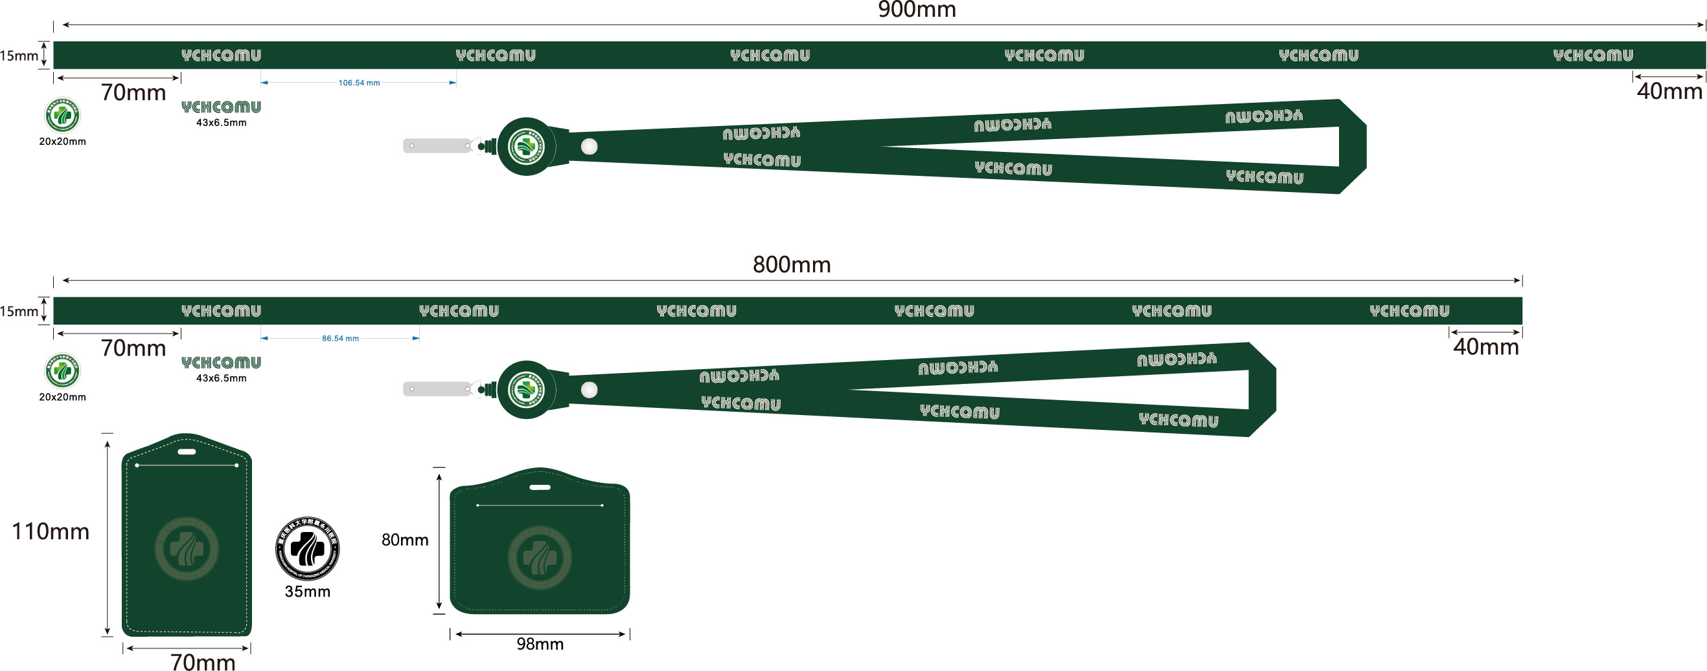

项目商务要求

一、交货时间、地点及验收方式
（一）交货时间
采购合同签订后25个工作日内到货。
（二）交货地点
重庆医科大学附属永川医院指定地点。
（三）验收方式
实物验收，以打样样品为准。

二、报价要求
本次报价须为人民币报价。报价表应包含产品的名称、规格型号、生产厂家、计量单位、单价、数量、金额等内容。供应商报价均为包干价，包括完成本项目所需的：货款、运输费、搬运费、保险费、税费等货到医院指定地点的所有费用。因供应商自身原因造成漏报、少报皆由其自行承担责任，医院不再补偿。

三、付款方式
货物经采购方验收合格后，成交供应商提供清单和正规发票，经采购方审核无误后60天内以转账方式向成交供应商支付合同价款。

四、知识产权
医院在中华人民共和国境内使用成交供应商提供的货物及服务时免受第三方提出的侵犯其专利权或其它知识产权的起诉。如果第三方提出侵权指控，成交供应商应承担由此而引起的一切法律责任和费用。

五、其他
（一）供应商必须在响应文件中对以上条款和服务承诺明确列出，承诺内容必须达到本篇及比选文件其他条款的要求。
（二）其他未尽事宜由供需双方在采购合同中详细约定，供应商在响应文件中所承诺的所有经济、技术和商务条款都要纳入成交合同中。
（三）如供应商因违反或不履行响应时承诺的商务和技术要求时，医院保留对技术指标进行验证的权利，发现供应商及原生产厂家提供虚假参数的，医院有权按照相关法律法规的规定，取消违反比选文件约定的成交人成交资格，以及按医院采购制度对其进行处罚。
（四）成交供应商应保证所提供的产品和服务整体功能的实现。如发生以下情况，医院有权取消其成交资格：1、如放弃成交项目或在签订合时擅自改变成交状态的；2、所提供的产品和服务在功能、参数等方面未满足比选文件及相关承诺的；3、证实提交了相关虚假文件的。发生上述情况，医院除申请取消其成交资格同时，有权退货及终止合同，成交供应商一切损失自行承担。同时成交供应商违约按本项目“第六篇 合同草案条款”中违约责任条款支付违约金。
（五）比选文件、成交供应商的报价文件及有效承诺文件等，均为签订合同的依据，是合同不可分割的一部分。

采购程序、评审标准、无效响应和采购终止

一、采购程序及评审标准
（一）比选按比选文件规定的时间和地点进行，供应商须有法定代表人（或其授权代表）或自然人参加并签到。
（二）评审方法
本项目采用最低价法进行评审。
最低价法，是指响应文件满足比选文件全部实质性要求且投标报价最低的供应商为成交候选人的评审方法。
（三）由本项目比选评审小组对各供应商的响应文件进行评审。在评审前，对各供应商的资格条件、实质性响应等进行审查。
1.资格性审查。依据法律法规和比选文件的规定，对响应文件中的资格证明材料等进行审查。资格性审查内容如下：
序号 | 检查因素 |  | 检查内容
1 | 响应人应符合的基本资格条件 | （1）具有独立承担民事责任的能力 | 供应商法人营业执照（副本）或事业单位法人证书（副本）或个体工商户营业执照或有效的自然人身份证明、组织机构代码证复印件； 供应商法定代表人身份证明和法定代表人授权代表委托书。
1 | 响应人应符合的基本资格条件 | （2）具有良好的商业信誉和健全的财务会计制度 | 1.供应商提供2020或2021年度财务状况报告（表）或其基本开户银行出具的资信证明（提供复印件）。  2.本年度新成立或成立不满一年的组织和自然人无法提供财务状况报告（表）的，可提供银行出具的资信证明（提供复印件）。
1 | 响应人应符合的基本资格条件 | （3）具有履行合同所必需的货物和专业技术能力 | 供应商提供书面声明或相关证明材料（见格式文件）。
1 | 响应人应符合的基本资格条件 | （4）有依法缴纳税收和社会保障金的良好记录 | 1.税务登记证（副本）（提供复印件）。  2.缴纳社会保障金的证明材料（提供复印件）【缴纳社会保障金的证明材料指：社会保险登记证或缴纳社会保险的凭据（专用收据或社会保险缴纳清单）】。  3.依法免税或不需要缴纳社会保障资金的供应商，应提供相应文件证明其依法免税或不需要缴纳社会保障资金（提供复印件）。
1 | 响应人应符合的基本资格条件 | （5）参加采购活动前三年内，在经营活动中没有重大违法记录（注①） | 供应商提供 “信用中国”网站(www.creditchina.gov.cn)、"中国政府采购网"(www.ccgp.gov.cn)等渠道查询供应商信用记录（注②）。对列入失信被执行人、重大税收违法案件当事人名单、政府采购严重违法失信行为记录名单的供应商将拒绝其参与医院采购活动。
1 | 响应人应符合的基本资格条件 | （6）法律、行政法规规定的其他条件
2 | 特定资格条件 |  | 按“第一篇三、供应商资格要求（二）特定资格要求”的要求提交。

注：
供应商按“多证合一”登记制度办理营业执照的，税务登记证（副本）和社会保险登记证以供应商所提供的营业执照（副本）复印件为准。
①根据《中华人民共和国政府采购法实施条例》第十九条“参加政府采购活动前三年内，在经营活动中没有重大违法记录”中“重大违法记录”，是指供应商因违法经营受到刑事处罚或者责令停产停业、吊销许可证或者执照、较大数额罚款等行政处罚。行政处罚中“较大数额”的认定标准为200万元以上的罚款。
②供应商应提供以下四张截图：信用中国--信用服务--严重失信主体名单查询、信用中国--信用服务--政府采购严重违法失信行为记录名单、信用中国--信用服务--税收违法黑名单、信用中国--信用服务--失信被执行人（截图模板见第七篇后模板）。
2.实质性响应审查。比选评审小组应当对响应文件进行评审，并根据比选文件规定的采购程序、评定成交的标准等事项与实质性响应比选文件要求的供应商进行比选。未实质性响应比选文件的响应文件按无效处理，比选评审小组应当告知有关供应商。实质性响应审查内容如下：
序号 | 评审因素 |  | 评审标准
1 | 有效性审查 | 响应文件签署或盖 | 按“第七篇响应文件格式要求”要求签署或盖章
1 | 有效性审查 | 法定代表人身份证明及授权委托书 | 法定代表人身份证明及授权委托书有效，符合比选文件规定的格式，签署或盖章齐全。
1 | 有效性审查 | 响应方案 | 只能有一个方案响应。
1 | 有效性审查 | 报价唯一 | 只能有一个有效报价，不得提交选择性报价。
2 | 完整性审查 | 响应文件份数 | 响应文件正、副本数量符合比选文件要求。
3 | 技术部分 | 响应文件内容 | 本采购文件第二篇规定的比选内容
4 | 商务部分 | 响应文件内容 | 本采购文件第三篇规定的比选内容
5 | 响应有效期 | 响应文件内容 | 响应有效期为响应截止日期后90天内

（四）澄清有关问题。比选小组在对响应文件的有效性、完整性和响应程度进行审查时，可以电话要求供应商对响应文件中含义不明确、同类问题表述不一致或者有明显文字和计算错误的内容等作出必要的澄清、说明或者更正。供应商的澄清、说明或者更正不得超出响应文件的范围或者改变响应文件的实质性内容。
比选小组要求供应商澄清、说明或者更正响应文件应当以书面形式作出。供应商的澄清、说明或者更正应当由法定代表人（或其授权代表）或自然人（供应商为自然人）签署。由授权代表签署的，应当附法定代表人授权书。供应商为自然人的，应当由本人签署并附身份证明。
（五）在比选过程中比选的任何一方不得向他人透露与比选有关的技术资料、价格或其他信息。
（六）在比选过程中，比选评审小组可以根据比选文件和比选情况实质性变动采购需求中的技术（质量）、服务要求以及合同草案条款，但不得变动比选文件中的其他内容。实质性变动的内容，须经评审小组确认。对比选文件作出的实质性变动是比选文件的有效组成部分，比选小组应当及时以书面形式同时通知所有参加比选的供应商。
（七）供应商比选时作出的所有书面承诺须由法定代表人（或其授权代表）或自然人（供应商为自然人）签署。
（八）比选结束后，比选小组要求所有参加正式比选的供应商在规定时间内同时书面提交最后报价及有关承诺（《最后报价表》在比选现场向供应商提供）。已提交响应文件但未在规定时间内进行最后报价的供应商，视为放弃最后报价，以供应商响应文件中的报价为准。
（九）评审的依据为比选文件和响应文件（含有效的补充文件）。比选小组判断响应文件对比选文件的响应，仅基于响应文件本身而不靠外部证据。

二、评定成交的标准
比选小组将依照比选文件相关规定对技术（质量）和服务均能满足比选实质性响应要求的供应商所提交的报价，由低到高的顺序提出3名以上成交候选人，并编写评审报告。
1.响应文件响应应答有一条及以上不满足采购文件“第二篇 项目技术规格、数量及质量要求”要求的，响应人将失去成为成交候选人的资格；
2.响应文件响应应答有一条及以上不满足采购文件“第三篇 项目商务要求”要求的，响应人将失去成为成交候选人的资格；
3. 评审小组认为响应人的报价明显低于其他通过实质性审查响应人的报价，有可能影响产品质量或者不能诚信履约的，应当要求其在评审现场合理的时间内电话说明，评审后送达或快递书面说明，必要时提交相关证明材料；响应人不能证明其报价合理性的，评审小组应当将其作为无效响应处理。

三、无效比选
供应商发生以下条款情况之一者，视为无效比选：
（一）供应商不符合规定的资格条件的；
（二）供应商的法定代表人（或其授权代表）或自然人未参加比选的；
（三）供应商所提交的响应文件未按“第七篇响应文件格式要求”要求签署或盖章的；
（四）单位负责人为同一人或者存在直接控股、管理关系的不同供应商，参加同一合同项（包）比选的；
（五）为采购项目提供整体设计、规范编制或者项目管理、监理、检测等服务的供应商再参加该采购项目的其他采购活动的；
（六）同一合同项（包）下的货物，制造商参与比选，再委托代理商参与比选的；
（七）供应商以联合体形式参与比选的；
（八）供应商进行合同分包的；
（九）供应商响应文件内容有与国家现行法律法规相违背的内容，或附有医院无法接受条件的。

四、响应供应商发生以下条款情况之一者，失去成交供应商资格，但属于“符合要求的供应商”
（一）供应商的最后报价超过采购预算或最高限价的；
（二）响应文件含有使用科室不能接受的附加条件的；
（三）供应商不接受比选小组修正后的价格的；
（四）供应商提供的产品，其“技术参数”不满足“本文件第二篇比选内容技术部分的参数要求”的。

五、采购终止
出现下列情形之一的，医院应当终止比选采购活动，发布项目终止公告并说明原因，重新开展采购活动：
（一）因情况变化，不再需要采购的或不再符合规定的比选采购方式适用情形的；
（二）出现影响采购公正的违法、违规行为的；
（三）在采购过程中符合要求的供应商不足3家的，但《医院采购管理办法（试行）》第二十四条第一款（五）规定的情形除外。

第五篇 供应商须知

一、比选费用
参与比选的供应商应承担其编制响应文件与递交响应文件所涉及的一切费用，不论比选结果如何，医院在任何情况下无义务也无责任承担这些费用。

（一）比选文件由比选邀请书、项目技术（质量）需求、项目商务要求、采购程序、评审标准、无效响应和采购终止、供应商须知、合同草案条款、响应文件格式要求七部分组成。
（二）医院所作的一切有效的书面通知、修改及补充，都是比选文件不可分割的部分。
（三）本比选文件中，评审小组根据与供应商比选情况可能实质性变动的内容为比选文件第二、三、六篇全部内容。

三、比选要求
（一）响应文件
供应商应当按照比选文件的要求编制响应文件，并对比选文件提出的要求和条件作出实质性响应，响应文件原则上采用软面订本。
1.响应文件组成
响应文件由“第七篇响应文件格式要求”规定的部分和供应商所作的一切有效补充、修改和承诺等文件组成，供应商应按照“第七篇响应文件格式”规定进行编写和装订，也可在基本格式基础上对表格进行扩展，未规定格式的由供应商自定格式。
2.联合体：本项目不接受联合体比选。
3.比选有效期：响应文件及有关承诺文件有效期为开始时间起90天。
（二）修正错误
若供应商所递交的响应文件或最后报价中的价格出现大写金额和小写金额不一致的错误，以大写金额修正为准。
评审小组按上述修正错误的原则及方法修正供应商的报价，供应商电话同意后，修正后的报价对供应商具有约束作用。如果供应商不接受修正后的价格，将视为无效比选。评审后供应商应送达或快递修正后报价。
（三）提交响应文件的份数和签署
1.响应文件一式四份，其中正本一份，副本三份；副本可为正本的复印件，应与正本一致，如出现不一致情况以正本为准。
2.在响应文件正本中，比选文件第七篇响应文件格式中规定签字、盖章的地方必须按其规定签字、盖章。
3.若供应商对响应文件的错处作必要修改，则应在修改处加盖供应商公章或由法定代表人或法定代表人授权代表签字确认。
4.电报、电话、传真形式的响应文件概不接受。
（四）响应文件的递交
1.响应文件的正本、副本均应密封送达比选地点，应在封套上注明项目名称、供应商名称。若正本、副本分别进行密封的，还应在封套上注明“正本”、“副本”字样。
2.封套的封口处应加盖供应商公章或由法定代表人授权代表签字。
3.响应文件通过送达或快递递交，供应商应将响应文件用内、外两层封套密封。
如果未按上述规定进行密封和标记，医院采购办对响应文件误投、丢失或提前拆封不负责任。
（五）响应文件语言：简体中文
（六）供应商参与人员
各供应商应当派1-2名代表参与比选，至少1人应为法定代表人或具有法定代表人授权委托书的授权代表。

四、成交供应商的确定和变更
（一）成交供应商的确认
医院应当按照有效报价排序由低到高的原则确定成交供应商。
（二）成交供应商的变更
成交供应商拒绝签订采购合同的，医院可以按照评审报告推荐的成交候选人顺序，确定排名下一位的候选人为成交供应商，也可以重新开展采购活动。拒绝签订采购合同的成交供应商不得参加对该项目重新开展的采购活动，列入黑名单，3年内不能参加医院的采购活动。

五、成交通知
1.成交供应商确定后，医院将在重庆医科大学附属永川医院官网发布成交结果公告，并仅对成交者发出电话通知，并发送比选结果通知书。
2.接到比选结果通知后30天内必须来医院完善合同相关手续，逾期视为自动放弃供应商资格。

六、关于质疑和投诉
（一）质疑
供应商认为采购文件、采购过程和成交结果使自己的权益收到伤害的，可向医院以书面形式提出质疑。
提出质疑的应当是参与所质疑项目采购活动的供应商。
1.质疑时限、内容
1.1供应商认为采购文件、采购过程、成交结果使自己的权益受到损害的，可以在知道或者应知其权益受到损害之日起7个工作日内，以书面形式向医院提出质疑，并附相关证明材料。
1.2供应商提出质疑应当提交质疑函和必要的证明材料，质疑函应当包括下列内容：
1.2.1供应商的姓名或者名称、地址、邮编、联系人及联系电话；
1.2.2质疑项目的项目名称、项目号以及采购执行编号；
1.2.3具体、明确的质疑事项和与质疑事项相关的请求；
1.2.4事实依据；
1.2.5必要的法律依据；
1.2.6提出质疑的日期；
1.2.7营业执照（或事业单位法人证书，或个体工商户营业执照或有效的自然人身份证明）复印件；
1.2.8法定代表人授权委托书原件、法定代表人身份证复印件和其授权代表的身份证复印件（供应商为自然人的提供自然人身份证复印件）；
1.3供应商为自然人的，质疑函应当由本人签字；供应商为法人或者其他组织的，质疑函应当由法定代表人、主要负责人，或者其授权代表签字或者盖章，并加盖公章
2.质疑答复
医院应当在收到供应商书面质疑后7个工作日内作出答复，并以书面形式通知质疑供应商和其他有关供应商。
3.其他
3.1供应商应按照《政府采购质疑和投诉办法》（财政部令第94号）及相关法律法规要求，在法定质疑期内一次性提出针对同一采购程序环节的质疑。
3.2质疑函范本可参照财政部门户网站和中国政府采购网范本。
（二）不予受理或暂缓受理
1.质疑有下列情形之一的，不予受理：
1.1质疑供应商参与了比选活动后，再对比选文件内容提出质疑的；
1.2质疑超过有效期的；
1.3对同一事项重复质疑的。
2.质疑有下列情形之一的，应暂不受理并告知供应商补充材料。供应商及时补充材料的，应予受理；逾期未补充的，不予受理：
2.1质疑书格式和内容不符合国家或重庆市相关规定的；
2.2质疑书提供的依据或证明材料不全的；
（三）投诉
供应商对医院的答复不满意，或者医院未在规定时间内答复的，可在答复期满后15个工作日内按有关规定，向院纪检部门投诉。

七、签订合同
（一）医院应当自成交通知书发出之日起30日内，按照比选文件和成交供应商响应文件的约定，与成交供应商签订书面合同。所签订的合同不得对比选文件和供应商的响应文件作实质性修改。其他未尽事宜由医院和成交供应商在采购合同中详细约定。
（二）比选文件、供应商的响应文件及澄清文件等，均为签订采购合同的依据。
（三）合同生效条款由供需双方约定，法律、行政法规规定应当办理批准、登记等手续后生效的合同，依照其规定。
（四）医院要求成交供应商提供履约保证金的，应当在比选文件中予以约定。成交供应商履约完毕后，医院根据采购文件规定无息退还其履约保证金。

八、其他
供应商来院参加采购相关活动，应执行医院《采购和产品介绍活动来院人员新冠防疫管理要求》进行防疫防控（按照“第七篇响应文件格式要求”规定执行）。

第六篇 合同草案条款

一、定义
（一）甲方（需方）即重庆医科大学附属永川医院。
（二）乙方（供方）即成交供应商，是指成交后提供合同货物和服务的自然人、法人及其他组织。
（三）合同是指由甲乙双方按照比选文件和响应文件的实质性内容，通过协商一致达成的书面协议。
（四）合同价格指以成交价格为依据，在供方全面履行合同义务后，需方应支付给供方的金额。
（五）技术资料是指合同货物及其相关的设计、制造、监造、检验、验收等文件（包括图纸、各种文字说明、标准）。

二、货物内容
合同包括以下内容：货物名称、型号规格、技术参数、数量（单位）等内容。

三、合同价格
（一）合同价格即合同总价。
（二）合同价格包括合同货物、技术资料、合同货物的税费、运杂费、保险费、包装费、装卸费及与货物有关的供方应纳的税费，所有税费由乙方负担。
（三）合同货物单价为不变价。

四、转包或分包
（一）本合同范围的货物，应由乙方直接供应，不得转让他人供应；
（二）非经甲方书面同意，乙方不得将本合同范围的货物全部或部分分包给他人供应；
（三）如有转让和未经甲方同意的分包行为，甲方有权解除合同，没收履约保证金并追究乙方的违约责任。

五、质量保证及售后服务
（一）乙方应按比选文件规定的货物性能、技术要求、质量标准向甲方提供未经使用的全新产品。
（二）乙方提供的货物在质保期内因货物本身的质量问题发生故障，乙方应负责免费更换。对达不到技术要求者，根据实际情况，经双方协商，可按以下办法处理：
1、更换：由乙方承担所发生的全部费用。
2、贬值处理：由甲乙双方合议定价。
3、退货处理：乙方应退还甲方支付的合同款，同时应承担该货物的直接费用（运输、保险、检验、货款利息及银行手续费等）。
（三）如在使用过程中发生质量问题，乙方应同本项目“第三篇 项目商务要求”对质量保证及售后服务内容的约定。
（四）在质保期内，乙方应对货物出现的质量及安全问题负责处理解决并承担一切费用。

六、付款
（一）本合同使用货币币制如未作特别说明均为人民币。
（二）付款方式：银行转账。
（三）付款方法：同本项目“第三篇 项目商务要求”中关于付款方式的约定。

七、验收
（一）供方应随货物提供合格证和质量证明文件。
（二）货物验收
供方所交货物的各种质量指标按照供方响应文件中所提供的“技术文件”执行，售后服务质量要求按照比选文件和响应文件的内容执行。
（三）货物验收报告应由需方、供方经办人签字，以此作为支付凭据。

八、索赔
供方对货物与合同要求不符负有责任，并且需方已于规定交货内和质量保证期内提出索赔，供方应按需方同意的下述一种或多种方法解决索赔事宜。
（一）供方同意需方拒收货物并把拒收货物的金额以合同规定的同类货币付给需方，供方负担发生的一切损失和费用，包括利息、运输和保险费、检验费、仓储和装卸费以及为保管和保护被拒绝货物所需要的其它必要费用。
（二）根据货物的疵劣和受损程度以及需方遭受损失的金额，经双方同意降低货物价格。

九、知识产权
甲方在中华人民共和国境内使用乙方提供的货物及服务时免受第三方提出的侵犯其专利权或其它知识产权的起诉。如果第三方提出侵权指控，乙方承担由此而引起的一切法律责任和费用。

十、合同争议的解决
（一）当事人友好协商达成一致
（二）在60天内当事人协商不能达成协议的，任何一方均可向永川区人民法院起诉。

按《中华人民共和国民法典》有关条款，或由供需双方约定。

十二、合同生效及其它
（一）合同生效及其效力应符合《中华人民共和国民法典》有关规定。
（二）合同应经当事人法定代表人或委托代理人签字，加盖双方合同专用章或公章。
（三）合同所包括附件，是合同不可分割的一部分，具有同等法法律效力。
（四）合同需提供担保的，按《中华人民共和国担保法》规定执行。
（五）本合同条件未尽事宜依照《中华人民共和国民法典》，由供需双方共同协商确定。
附页：合同格式
职工胸牌购销合同
合同编号：
购买单位：重庆医科大学附属永川医院（以下简称甲方）
销售单位：XXXXXXXXXXXXXXX（以下简称乙方）
经甲乙双方平等自愿友好协商，现按照《中华人民共和国民法典》及相关法律法规的规定，就甲方向乙方订购下列货物达成如下合同，以共同遵守。
- 品名、规格型号、单位、单价
序号 | 产品名称 | 生产厂家（全称） | 规格型号 | 计量单位 | 数量 | 单价(元) | 金额（元）
1 |  |  |  | 套
2 |  |  |  | 套
3 |  |  |  | 套
... |  |  |  | 套
合计人民币（小写）：
合计人民币（大写）：
到货期：
质保期：
上述货款为包干价，包括完成本项目所需的：货款、运输费、搬运费、保险费、税费等货到医院指定地点的所有费用。甲方不再另行支付乙方任何费用。
二、货物包装、标识及运输：
货物包装必须符合国家相关规定、货物特性和远距离运输的要求。货物标识清楚，符合国家标准。货物包装和运输费用及安装验收时的搬运费用由乙方负责，货物因包装、运输不当产生的全部损失由乙方自行承担。乙方应根据需要自行办理运输保险，相应的保险费用由乙方承担。
三、交货期限：
货物自本合同生效后25个工作日内到货。
四、交货地点：
重庆医科大学附属永川医院指定地点。未经甲方验收合格并书面签收前的货物丢失或损坏的风险由乙方承担。
五、货物验收：
实物验收，甲方以打样样品为准进行验收。
六、货款结算方式：
货物货款支付方式为银行转账。合同签订后，货物经甲方验收合格，乙方提供清单和正规发票，甲方经审核无误后 60日内以转账方式向乙方支付合同金额。
甲方付款前，乙方应当提供全额有效的增值税发票，否则甲方有权拒绝支付款项。
七、违约责任：
1.合同签订后，双方不得擅自解除合同，但经双方协商同意解除或不可抗力（如国家政策调整等）除外。若一方单方面解除合同或违反合同约定或未完全履行合同，则应按照合同约定货物总价款的30% 承担相应的违约责任，并赔偿非违约方因此遭受的全部损失（合同另有约定的除外）。
2.乙方必须遵守《廉洁购销合同》的条款，否则将立即终止合同。
八、其他条款：
1.合同执行过程中出现的一切争议，双方应本着互谅互惠原则协商解决，协商不成，双方均可向永川区人民法院起诉。
2.乙方联系电话若有变更，应书面通知甲方，否则，承担因此引起的一切经济和法律责任。
3.本合同附件：《采购文件》、《响应文件》为本合同附件，具有同等法律效力。
4.本合同一式伍份，甲方肆份，乙方壹份，经双方法定代表人或法人委托代理人签字，并加盖单位公章或合同专用章后生效。
5.本合同条款约定的双方（各方）的通讯地址及联系电话作为送达本合同有关通知法律文书、仲裁送达文书、法院送达诉讼文书等的地址，相关文书一经到达送达地址，即视为该方一经收到相关通知（包括查无此人、地址不详、拒收等情形）。
（以下无正文）

（签署页）
甲方：重庆医科大学附属永川医院 乙方：XXXX
地址：永川区萱花路439号 地址：
法定代表人： 法定代表人：
(委托代理人)： 委托代理人：
开户银行: 中国工商银行重庆永川西门支行 开户银行:
帐号： 3100090209024901388 帐号：
联系人员: 张敬东 联系人员:
联系电话： （023）85385105 联系电话：
签订时间：2023年 5 月 日

第七篇 响应文件格式要求

一、经济部分
（一）竞争性报价函
（二）明细报价表

二、技术（质量）部分
技术（质量）响应偏离表

三、商务文件
（一）商务条款差异表
（二）商务及售后服务承诺

四、资格条件及其他
（一）营业执照（副本）或事业单位法人证书（副本）或个体工商户营业执照或有效的自然人身份证明或社会团体法人登记证书复印件
（二）组织机构代码证复印件
（三）法定代表人身份证明书（格式）
（四）法定代表人授权委托书（格式）
（五）2020或2021年度财务状况报告（表）或其基本开户银行出具的资信证明复印件，本年度新成立或成立不满一年的组织和自然人无法提供财务状况报告（表）的，可提供银行出具的资信证明复印件。
（六）书面声明（格式）
（七）税务登记证（副本）复印件
（八）缴纳社会保障金的证明材料复印件（缴纳社会保障金的证明材料指：社会保险登记证或缴纳社会保险的凭据（专用收据或社会保险缴纳清单））。依法免税或不需要缴纳社会保障资金的供应商，应提供相应文件证明其依法免税或不需要缴纳社会保障资金。
说明：供应商按“多证合一”登记制度办理营业执照的，组织机构代码证、税务登记证（副本）和社会保险登记证以供应商所提供的营业执照（副本）复印件为准。
（九）供应商提供 “信用中国”网站(www.creditchina.gov.cn)、"中国政府采购网"(www.ccgp.gov.cn)等渠道查询供应商信用记录的四张截图：信用中国--行政处罚；信用中国--失信惩戒；信用中国--重大税收违法案件当事人名单查询；中国政府采购网--政府采购严重违法失信行为信息记录（截图模板见第七篇后模板））。

五、其他应提供的资料
其他与项目有关的资料（自附）
一、经济部分
（一）比选报价函
比选报价函
重庆医科大学附属永川医院：
我方收到____________________________（项目名称）的比选文件，经详细研究，决定参加该项目的比选。
1、愿意按照比选文件中的一切要求，提供本项目的服务，初始报价见“分项报价明细表”。以我公司最后报价为准。
2、我方现提交的响应文件为：响应文件正本 份，副本 份。
3、我方承诺：本次比选的有效期为90天。
4、我方完全理解和接受贵方比选文件的一切规定和要求及评审办法。
5、在整个比选过程中，我方若有违规行为，接受按照《中华人民共和国政府采购法》和《比选选文件》之规定给予惩罚。
6、我方若成为成交供应商，将按照最终比选结果签订合同，并且严格履行合同义务。本承诺函将成为合同不可分割的一部分，与合同具有同等的法律效力。
7、我方未为采购项目提供整体设计、规范编制或者项目管理、监理、检测等服务。
供应商（公章）：
地址：
电话： 传真：
网址： 邮编：
联系人：
邮箱：
年 月 日
（二）分项报价明细表
序号 | 产品名称 | 生产厂家（全称） | 规格型号 | 计量单位 | 数量 | 单价(元) | 金额（元）
1 |  |  |  | 套
2 |  |  |  | 套
3 |  |  |  | 套
... |  |  |  | 套
合计人民币（小写）：
合计人民币（大写）：
到货期：
质保期：
注：
1.以上报价均为全费用综合报价，应包含货款、运输费、搬运费、保险费、税费等各项费用；
2.请供应商完整填写本表，并附所报主要产品的彩色图片；
3.该表可扩展。
供应商： 法定代表人或法定代表人授权代表：
（供应商公章） （签字或盖章）

年 月 日

二、技术（质量）部分
技术（质量）响应偏离表
项目名称：
项目编号：
序号 | 采购需求 | 响应情况 | 差异说明

供应商： 法定代表人（或其授权代表）或自然人：
（供应商公章） （签署或盖章）
年 月 日
注：
1、本表即为对本项目“第二篇 项目技术要求”中所列要求进行比较和响应；
2、该表必须按照比选要求逐条如实填写，“响应情况在”中必须列出具体数值或内容。如供应商未应答或只注明“符合”、“满足”等类似无具体数值或内容的表述，视为不满足对应条款；
3、本表可扩展；
4、可附相关支撑材料（格式自定）。
三、商务部分
商务响应偏离表

（一）对于比选的商务要求，如有任何偏离请如实填写下表：
序号 | 商务要求 | 响应情况 | 差异说明

供应商： 法定代表人（或其授权代表）或自然人：
（供应商公章） （签署或盖章）
年 月 日
注：
1、本表即为对本项目“第三篇 项目商务需求”中所列服务要求进行比较和响应；
2.该表必须按照比选要求逐条如实填写，根据响应情况在“差异说明”项填写正偏离或负偏离及原因，完全符合的填写“无差异”；
3.该表可扩展，并签字或盖章。
四、资格条件及其他
（一）法人营业执照（副本）或事业单位法人证书（副本）或个体工商户营业执照或有效的自然人身份证明或社会团体法人登记证书复印件

（二）法定代表人身份证明书（格式）

项目名称：
项目编号：

致： 重庆医科大学附属永川医院 ：
（法定代表人姓名）在 （供应商名称）任 （职务名称）职务，是（供应商名称） 的法定代表人。

特此证明。

（供应商公章）

年 月 日

（附：法定代表人身份证正反面复印件）

（三）法定代表人授权委托书（格式）

项目名称：
项目编号：

致：重庆医科大学附属永川医院 ：
（供应商法定代表人名称）是 （供应商名称）的法定代表人，特授权 （被授权人姓名及身份证号码）代表我单位全权办理上述项目的比选、签约等具体工作，并签署全部有关文件、协议及合同。
我单位对被授权人的签字负全部责任。
在撤消授权的书面通知以前，本授权书一直有效。被授权人在授权书有效期内签署的所有文件不因授权的撤消而失效。

被授权人（签字）： 供应商法定代表人（签字）：

（附：被授权人身份证正反面复印件）

（供应商公章）
年 月 日
（四）书面声明
项目名称：
项目编号：

致：重庆医科大学附属永川医院：
（供应商名称）郑重声明，我公司具有良好的商业信誉和健全的财务会计制度，具有履行合同所必需的货物和专业技术能力，有依法缴纳税收和社会保障金的良好记录，参加本项目采购活动前三年内无重大违法活动记录，在合同签订前后随时愿意提供相关证明材料；我公司还同时声明未列入在信用中国网站（www.creditchina.gov.cn） “失信被执行人”、 “重大税收违法案件当事人名单”中，也未列入中国政府采购网（www.ccgp.gov.cn）“政府采购严重违法失信行为记录名单”中，并随时接受医院的检查验证，我方对以上声明负全部法律责任。
特此声明。

（供应商公章）
年 月 日
（五）特定资格条件证书或证明文件

五、其他资料
（一）中小企业声明函、监狱企业证明文件、残疾人福利性单位声明函
中小企业声明函
本公司郑重声明，根据《政府采购促进中小企业发展管理办法》（财库〔2020〕46号）的规定，本公司参加重庆医科大学附属永川医院的（***项目）采购活动，提供的货物全部由符合政策要求的中小企业制造。相关企业的具体情况如下：
1.（重庆医科大学附属永川医院***项目），属于（采购文件中明确的所属行业）行业；制造商为（企业名称），从业人员 人，营业收入为 万元，资产总额为 万元，属于（中型企业、小型企业、微型企业）；
2. （重庆医科大学附属永川医院***项目），属于（采购文件中明确的所属行业）行业；制造商为（企业名称），从业人员 人，营业收入为 万元，资产总额为 万元，属于（中型企业、小型企业、微型企业）；
为本标的提供的服务人员 人，其中与本企业签订劳动合同 人，其他人员 人。有其他人员的不符合中小企业扶持政策（适用于服务采购项目）;
……
以上企业，不属于大企业的分支机构，不存在控股股东为大企业的情形，也不存在与大企业的负责人为同一人的情形。
本企业对上述声明内容的真实性负责。如有虚假，将依法承担相应责任。

企业名称（盖章）：
日期：

填写时应注意以下事项：
1.从业人员、营业收入、资产总额填报上一年度数据，无上一年度数据的新成立企业可不填报。
2.中小企业应当按照《中小企业划型标准规定》（工信部联企业〔2011〕300号），如实填写并提交《中小企业声明函》。
3.投标人填写《中小企业声明函》中所属行业时，应与采购文件第一篇 “采购标的对应的中小企业划分标准所属行业”中填写的所属行业一致。
4.本声明函“企业名称（盖章）”处为投标人盖章。
注：各行业划型标准：
（一）农、林、牧、渔业。营业收入20000万元以下的为中小微型企业。其中，营业收入500万元及以上的为中型企业，营业收入50万元及以上的为小型企业，营业收入50万元以下的为微型企业。
（二）工业。从业人员1000人以下或营业收入40000万元以下的为中小微型企业。其中，从业人员300人及以上，且营业收入2000万元及以上的为中型企业；从业人员20人及以上，且营业收入300万元及以上的为小型企业；从业人员20人以下或营业收入300万元以下的为微型企业。
（三）建筑业。营业收入80000万元以下或资产总额80000万元以下的为中小微型企业。其中，营业收入6000万元及以上，且资产总额5000万元及以上的为中型企业；营业收入300万元及以上，且资产总额300万元及以上的为小型企业；营业收入300万元以下或资产总额300万元以下的为微型企业。
（四）批发业。从业人员200人以下或营业收入40000万元以下的为中小微型企业。其中，从业人员20人及以上，且营业收入5000万元及以上的为中型企业；从业人员5人及以上，且营业收入1000万元及以上的为小型企业；从业人员5人以下或营业收入1000万元以下的为微型企业。
（五）零售业。从业人员300人以下或营业收入20000万元以下的为中小微型企业。其中，从业人员50人及以上，且营业收入500万元及以上的为中型企业；从业人员10人及以上，且营业收入100万元及以上的为小型企业；从业人员10人以下或营业收入100万元以下的为微型企业。
（六）交通运输业。从业人员1000人以下或营业收入30000万元以下的为中小微型企业。其中，从业人员300人及以上，且营业收入3000万元及以上的为中型企业；从业人员20人及以上，且营业收入200万元及以上的为小型企业；从业人员20人以下或营业收入200万元以下的为微型企业。
（七）仓储业。从业人员200人以下或营业收入30000万元以下的为中小微型企业。其中，从业人员100人及以上，且营业收入1000万元及以上的为中型企业；从业人员20人及以上，且营业收入100万元及以上的为小型企业；从业人员20人以下或营业收入100万元以下的为微型企业。
（八）邮政业。从业人员1000人以下或营业收入30000万元以下的为中小微型企业。其中，从业人员300人及以上，且营业收入2000万元及以上的为中型企业；从业人员20人及以上，且营业收入100万元及以上的为小型企业；从业人员20人以下或营业收入100万元以下的为微型企业。
（九）住宿业。从业人员300人以下或营业收入10000万元以下的为中小微型企业。其中，从业人员100人及以上，且营业收入2000万元及以上的为中型企业；从业人员10人及以上，且营业收入100万元及以上的为小型企业；从业人员10人以下或营业收入100万元以下的为微型企业。
（十）餐饮业。从业人员300人以下或营业收入10000万元以下的为中小微型企业。其中，从业人员100人及以上，且营业收入2000万元及以上的为中型企业；从业人员10人及以上，且营业收入100万元及以上的为小型企业；从业人员10人以下或营业收入100万元以下的为微型企业。
（十一）信息传输业。从业人员2000人以下或营业收入100000万元以下的为中小微型企业。其中，从业人员100人及以上，且营业收入1000万元及以上的为中型企业；从业人员10人及以上，且营业收入100万元及以上的为小型企业；从业人员10人以下或营业收入100万元以下的为微型企业。
（十二）软件和信息技术服务业。从业人员300人以下或营业收入10000万元以下的为中小微型企业。其中，从业人员100人及以上，且营业收入1000万元及以上的为中型企业；从业人员10人及以上，且营业收入50万元及以上的为小型企业；从业人员10人以下或营业收入50万元以下的为微型企业。
（十三）房地产开发经营。营业收入200000万元以下或资产总额10000万元以下的为中小微型企业。其中，营业收入1000万元及以上，且资产总额5000万元及以上的为中型企业；营业收入100万元及以上，且资产总额2000万元及以上的为小型企业；营业收入100万元以下或资产总额2000万元以下的为微型企业。
（十四）物业管理。从业人员1000人以下或营业收入5000万元以下的为中小微型企业。其中，从业人员300人及以上，且营业收入1000万元及以上的为中型企业；从业人员100人及以上，且营业收入500万元及以上的为小型企业；从业人员100人以下或营业收入500万元以下的为微型企业。
（十五）租赁和商务服务业。从业人员300人以下或资产总额120000万元以下的为中小微型企业。其中，从业人员100人及以上，且资产总额8000万元及以上的为中型企业；从业人员10人及以上，且资产总额100万元及以上的为小型企业；从业人员10人以下或资产总额100万元以下的为微型企业。
（十六）其他未列明行业。从业人员300人以下的为中小微型企业。其中，从业人员100人及以上的为中型企业；从业人员10人及以上的为小型企业；从业人员10人以下的为微型企业。

信用中国--信用服务--严重失信主体名单查询



信用中国--信用服务--政府采购严重违法失信行为记录名单



信用中国--信用服务--税收违法黑名单

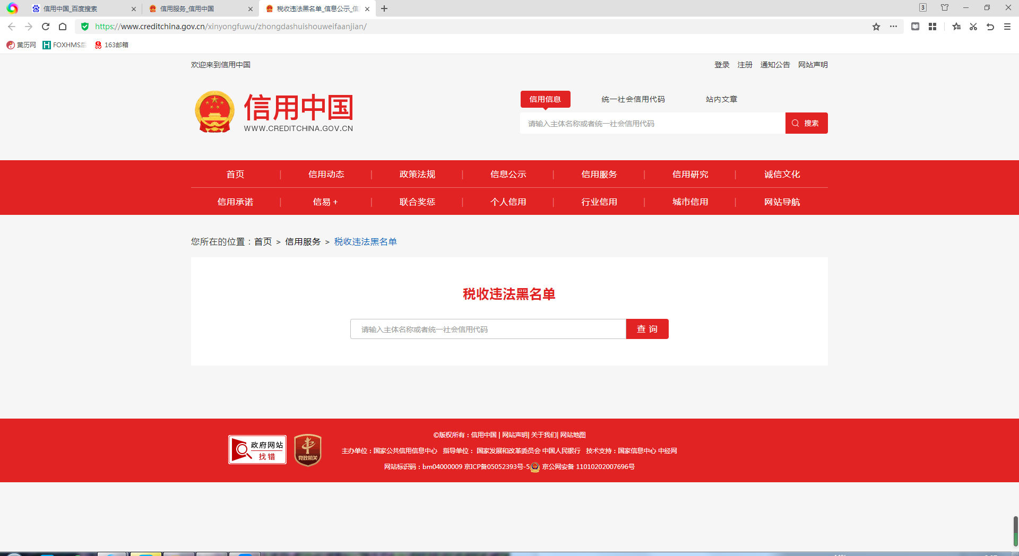

信用中国--信用服务--失信被执行人



